

Lokális MI Automatizálási Rendszer
Teljes rendszerdokumentáció és bemutató
Készítette: Joe Ban · 2026. március

1. Mi ez a rendszer?
Ez a rendszer egy teljesen helyi kiszolgálón működő MI-asszisztens, amely 0/24 önállóan dolgozik. Ellentétben a felhőalapú megoldásokkal (pl. ChatGPT, Claude), minden számítás a saját gépen fut — egyetlen adat sem hagyja el a számítógépet, és semmilyen havi díj nem merül fel.

Alapelv: LOCAL FIRST
A felhő opcionális — a rendszer internetkapcsolat és külső szolgáltatások nélkül is teljesen működik. A helyi modellek végzik a munkák 95%-át. A cloud csak kivételes esetekben, Joe döntése alapján kerül elő.

2. Rendszerarchitektúra
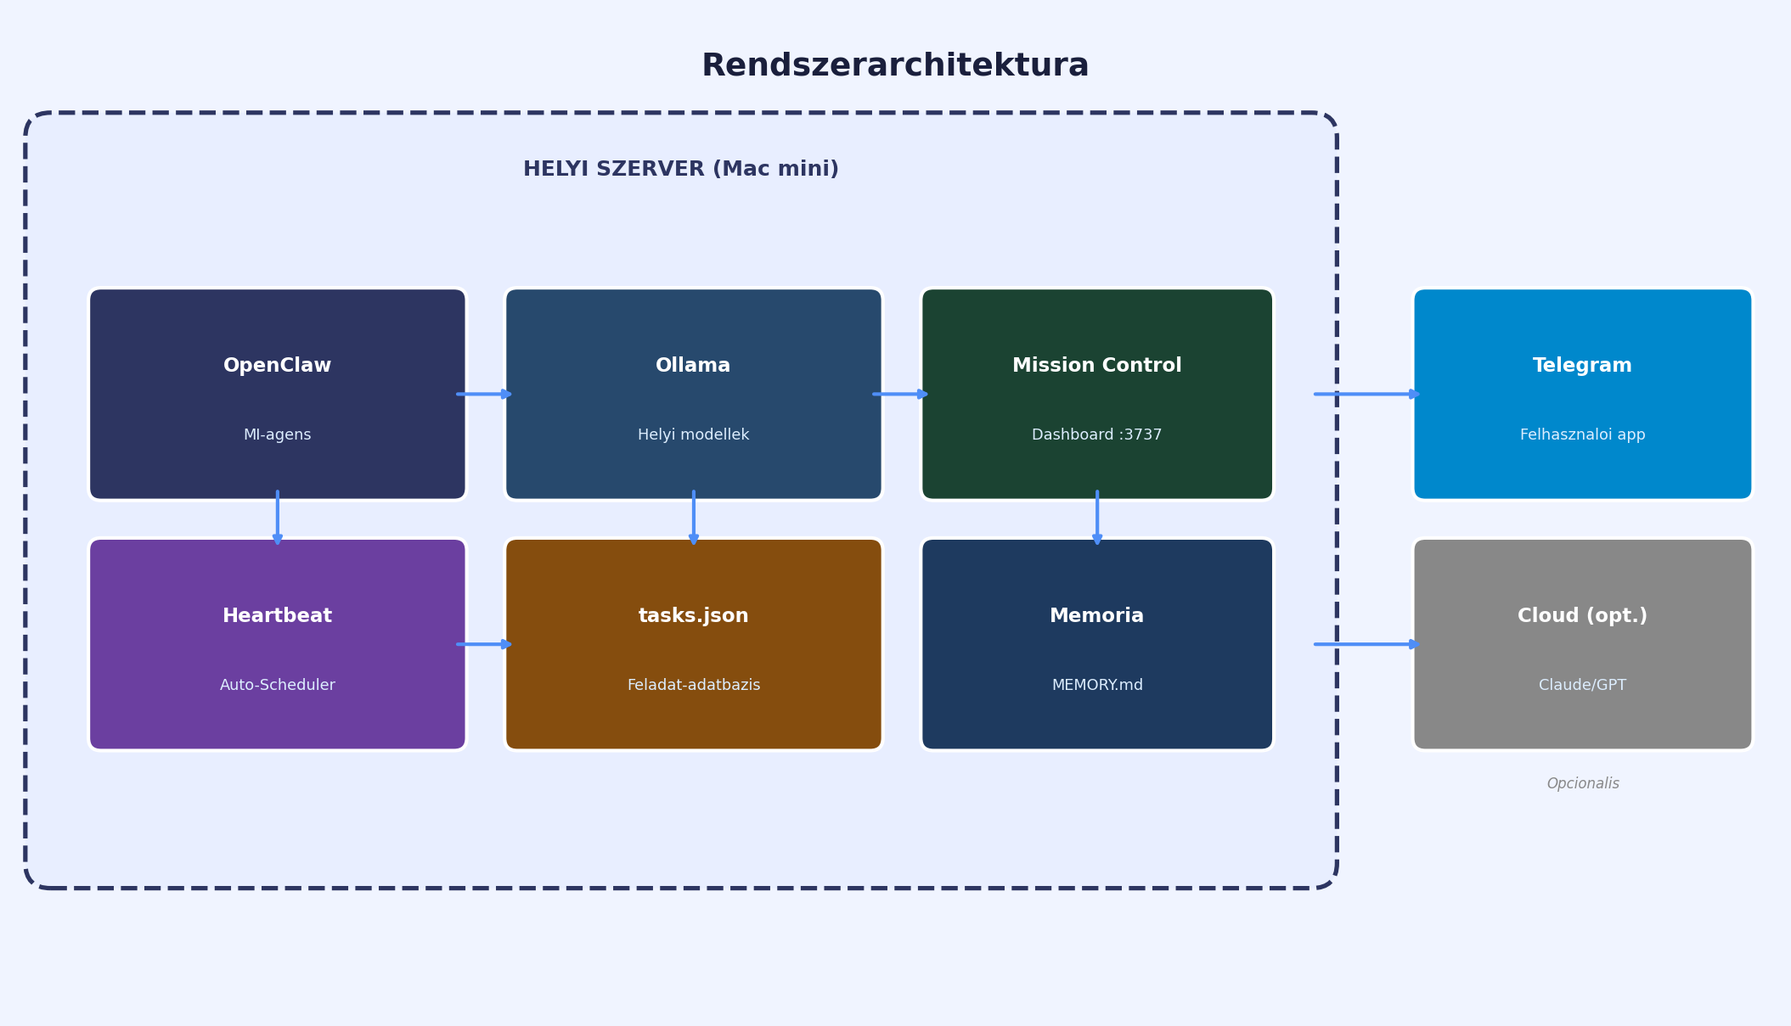
1. ábra: Rendszerarchitektúra — minden fő komponens helyi szerveren fut (Mac mini)

3. A 6 fő komponens
OpenClaw — Az MI-agens
A rendszer központi 'agya'. Az OpenClaw összeköti az összes részt, és elvégzi a feladatokat. Képes fájlokat olvasni/írni, programokat futtatni, webet keresni, üzenetet küldeni, és összetett, több lépéses munkafolyamatokat önállóan végrehajtani.
Telepítés: npm install -g openclaw

Ollama — Helyi MI-modellek
Az Ollama közvetlenül a helyi gépen futtat erős MI-modelleket. Nem kell API-kulcs, regisztráció vagy előfizetés. Jelenleg telepített modellek:
- GPT-OSS 20B (fő modell, 13 GB)
- DeepSeek R1 8B (logika és elemzés, 5,2 GB)
- Gemma3 4B (gyors és könnyű, 3,3 GB)

Mission Control — Dashboard
Saját fejlesztésű webes irányítópult (Node.js), amely a http://localhost:3737 címen fut. Áttekinthetően mutatja az összes feladatot: Teendő / Folyamatban / Kész / Blokkolt. Eddig több mint 114 feladatot sikeresen befejezett a rendszer.

Heartbeat — Automatikus Scheduler
30 percenként a rendszer automatikusan ellenőrzi: vannak-e esedékes feladatok? Érkezett-e új e-mail vagy naptári esemény? Az MI önállóan elvégzi a feladatokat, majd Telegram-üzenetben visszaigazol. Csendes időszak: 23:00–08:00.

Telegram — Felhasználói felület
A rendszert egyszerű szöveges üzenettel vagy hangüzenettel is irányítani lehet Telegramon. A hangüzenetek automatikusan átíródnak szövegre. Válasz másodperceken belül érkezik. Nem kell külön alkalmazás — Telegram minden eszközön fut.

Memóriarendszer — Tartós emlékezet
Strukturált Markdown-fájlok szolgálnak hosszú távú memóriaként. Az asszisztens 'ismeri' az összes projektet, célt és döntést az első naptól fogva. A memória teljes egészében helyi marad, soha nem töltődik fel felhőbe.

4. Költségösszehasonlítás
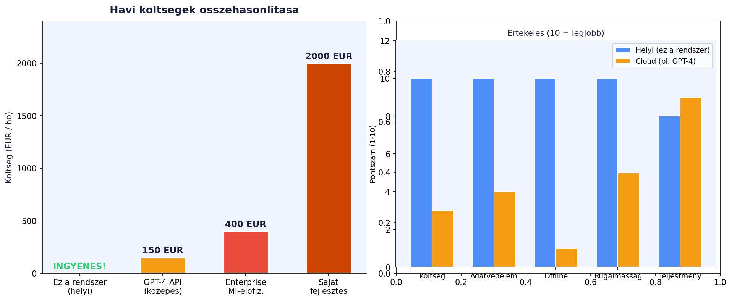
2. ábra: Havi költségek (bal) és funkcionalitás-értékelés (jobb)

 | Helyi (ez a rendszer) | Cloud (GPT-4 API) | Enterprise-előfizetés
Havi költség | 0 Ft (ingyenes!) | ~55 000 Ft | ~145 000 Ft
Adatvédelem | 100% helyi | Felhőbe kerül | Felhőbe kerül
Offline működés | Igen | Nem | Nem
Testreszabhatóság | Teljes | Korlátozott | Korlátozott

5. Helyi MI-modellek
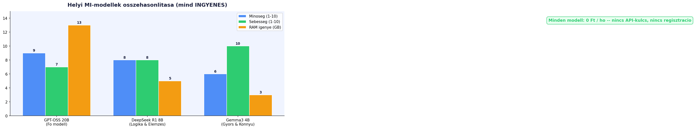
3. ábra: Telepített helyi modellek összehasonlítása (mind ingyenes)

6. Napi munkafolyamat — teljesen automatikus
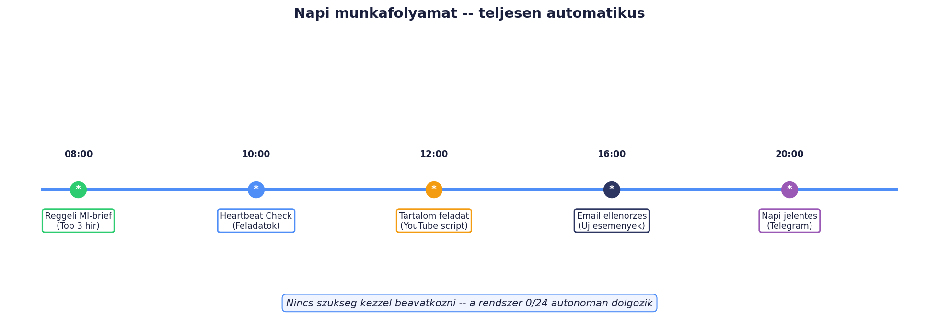
4. ábra: Automatikus napi ütemterv — kézi beavatkozás nélkül

Példa-munkafolyamat: Hangüzenet → Kész dokumentum
- 1. Joe hangüzenetet küld Telegramon (pl. 'Készíts ajánlatot az X ügyfélnek...')
- 2. A rendszer automatikusan átírja a hangot szöveggé (helyi Whisper-modell)
- 3. Az OpenClaw elemzi a kérést és megtervezi a feladatokat
- 4. A helyi MI-modell (GPT-OSS 20B) megírja a dokumentumot
- 5. A kész dokumentum helyi tárhelyre mentődik
- 6. Joe Telegram-üzenetben kapja a visszaigazolást és összefoglalót

7. Rendszerstatisztikák (2026. március)
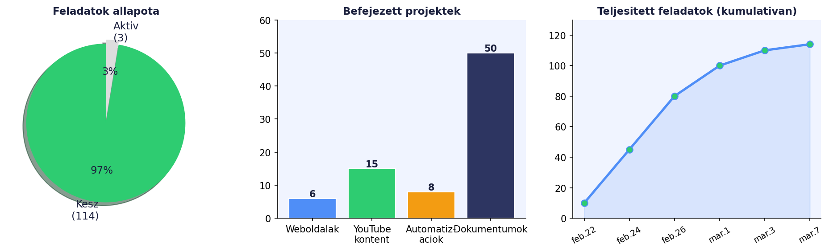
5. ábra: Feladatok állapota, befejezett projektek és kumulatív előrehaladás

8. Telepítés — lépésről lépésre
Szükséges idő: kb. 20–30 perc

1. lépés: Előfeltételek
brew install node # Node.js v18+
brew install ollama # Helyi MI-szerver

2. lépés: OpenClaw telepítése
npm install -g openclaw
openclaw setup

3. lépés: MI-modell letöltése
ollama pull gpt-oss:20b # Ajánlott (erős, 13 GB)
# Könnyebb alternatíva:
ollama pull gemma3:4b

4. lépés: Helyi modell beállítása
openclaw config set default_model ollama/gpt-oss:20b
openclaw start
# Mostantól MINDEN helyi!

5. lépés (opcionális): Telegram párosítás
openclaw pair telegram
# → QR-kód beolvasása Telegram appban

6. lépés: Mission Control Dashboard
node ~/.openclaw/workspace/mission-control/server.js
# → Böngészőben: http://localhost:3737

9. Adatvédelem — GDPR-kompatibilis alapból
A gépen marad:  • Minden fájl és dokumentum  • E-mail tartalmak  • Naptári események  • MI-beszélgetések (helyi)  • Az összes memóriafájl | Opcionális / Ellenőrizhető:  • Csak ha Joe kifejezetten cloud-ot kér  • Csak az adott kérés kerül ki  • Nincs memória-feltöltés  • Bármikor kikapcsolható  • Nincs automatikus adatátvitel

10. Összefoglalás — 8 egyedi előny
Teljesen ingyenes  Nincs API-díj, nincs előfizetés — a helyi modellek örökre ingyenesek. | 100% privát  Minden adat a gépen marad. GDPR-kompatibilis külön erőfeszítés nélkül.
Offline működés  Nem kell internet. Hálózatkiesés esetén is teljesen működőképes. | Teljesen automatikus  A rendszer 0/24 önállóan dolgozik — nincs szükség kézi beavatkozásra.
Egyszerű kezelés  Irányítás Telegram-üzenettel vagy hangparanccsal mobilról. | Tartós emlékezet  Ismeri az összes projektet, célt és döntést az első naptól fogva.
Teljesen testreszabható  Bármikor hozzáadhatók új automatizálások és funkciók. | Saját szerver + Dashboard  Mission Control irányítópult — teljes átláthatóság és kontroll.

───────────────────────────────────────────────────────
Dokumentáció készítette: BanjoeBot (OpenClaw MI) · 2026. március
docs.openclaw.ai · clawhub.com · ollama.ai

